**Homilie – Achtentwintigste zondag door het jaar – jaar B 13.10.2024** *Wijsheid 7, 7-11 / Psalm 90 / Hebreeën 4, 12-13 / Marcus 10, 17-30*

De evangelist Marcus, en na hem ook Matteüs en Lucas, plaatst het gesprek met de rijke man vlakbij de intocht van Jezus in Jeruzalem. Nu de ontknoping in de heilige stad dichterbij komt, grijpt Jezus elk voorval langs de weg aan om zijn leerlingen duidelijk te maken welke consequenties een levenskeuze als het Zijne met zich meebrengt.

Het geheel van de ontmoeting wordt overspannen door het verlangen naar *‘eeuwig leven’*. Bij het begin stelt de rijke man het als een vraag aan Jezus en aan het einde wordt het als belofte meegegeven aan allen die bereid zijn om mensen en dingen die hen dierbaar zijn achter te laten om Jezus te volgen. Daartussen ligt een intens contact tussen die twee mensen, de rijke en Jezus, dat getuigt van liefde en respect.

De jongeman is een vroom iemand, die nauwkeurig Gods geboden onderhoudt. Zijn welstand is, volgens de normen van die tijd, het bewijs dat zijn bestaan door Jahwe gezegend wordt. Toch wil hij méér. Hij is op zoek naar eeuwig leven en hij vermoedt dat Jezus hiervan het geheim bezit. Jezus wordt getroffen door zoveel edelmoedigheid en Hij voelt sympathie voor de man. Daarom nodigt Hij hem uit om tot de kring van zijn leerlingen te behoren. Hij vraagt hem wel alles te verkopen wat hij bezit om vrij voor God en het Koninkrijk te kunnen leven. Maar *‘ontsteld en ontdaan’* gaat de rijke man heen. Zowel Jezus als hijzelf hadden grote verwachtingen in elkaar gesteld. Maar nu zijn ze beiden teleurgesteld, enerzijds omdat de uitnodiging onbeantwoord blijft en anderzijds omdat de vraag het menselijk haalbare overstijgt. Van dan af gaat elkeen zijn eigen weg verder. Over die rijke man vertelt het evangelie ons niets meer. En van Jezus kennen we het dramatisch levenseinde.

Wat liep er fout? Dit ‘roepingsverhaal’ neemt op zijn minst een vreemde wending aan. Als je denkt aan de roeping van de eerste leerlingen, van Zacheüs of Levi bijvoorbeeld, beiden tollenaars, of de meeste anderen, vissers, dan zijn we gewoon dat het *‘kom en volg Mij’* van Jezus onmiddellijk beantwoord wordt. Hier gebeurt dit niet. Zijn materiële goederen dan een hinderpaal? Misschien wel, maar het zou onjuist zijn als je dit evangelie aanzag als een veroordeling van geld en bezit. Als je even terugdenkt aan het scheppingsverhaal, waaruit we vorige week een fragment lazen, dan wordt de wereld er met al wat leeft en bestaat, aan de mens toevertrouwd opdat zij, man en vrouw gelukkig zouden zijn. Niet alleen, maar samen! Niet eigenmachtig, maar in het besef dat heel die schepping een geschenk is. Niet zelfgericht, maar met een sterke bekommernis voor wie zwak en arm zijn.

Deze roeping heeft elke mens ontvangen en het is een blijvende opgave om je hieromtrent kritisch te bevragen. Want het gevaar bestaat dat je, te midden van een maatschappij die gedomineerd wordt door geld en macht, zelf in de ban geraakt van ‘steeds meer hebben’ en dat je teveel waarde hecht aan luxe en comfort. Het enige waarvoor het evangelie, Jezus dus, pleit, is het vrij zijn van materieel bezit, opdat je vrij zou worden voor God, voor zijn Koninkrijk en voor de mensen op je levensweg.

De rijke man heeft het hier moeilijk mee. Zelfs de vriendschap die Jezus hem aanbiedt, is niet in staat hem los te maken van zijn gehechtheid aan zichzelf en aan zijn volmaaktheidsideaal. De armoede die hem wordt voorgesteld, lijkt hem een onmogelijke zaak, omdat hij nog niet begrepen heeft hoe bijkomstig rijkdom is in vergelijking met het volle leven dat God schenkt. Deel krijgen aan het eeuwig leven – wat zijn oorspronkelijke vraag was aan Jezus – is een gave die alleen de Vader kan schenken. Wellicht moet de man nog veel meer prijsgeven dan enkel zijn materieel bezit. En mogelijk heeft die man dat ook gedaan, na dagen, weken, maanden of jaren nadenken!

Ook de leerlingen, die dit alles hebben meegemaakt, waren ontsteld. Zij hebben de indruk dat de toegangsvoorwaarden voor het Koninkrijk zo hoog liggen dat geen mens dat bereiken kan, zelfs zij niet die alles voor Jezus hebben achtergelaten. Heeft het dan nog wel zin dat zij verder meetrekken? Hoe sterk het bezit hier als hinderpaal wordt gezien, toch blijkt uit het geheel van het evangelie dat het leerling-zijn van Jezus niet afhangt van rijkdom of armoede. Veel belangrijker is het hart van de mens.

En er is ook het Koninkrijk waarover Jezus herhaaldelijk spreekt. Uit alles wat Hij doet en zegt, blijkt dat het hier gaat om een kwaliteit van leven, gekenmerkt door medemenselijkheid, rechtvaardigheid, mildheid en geloof. Wie hiervoor kiest, kan niet anders dan afstand doen van allerlei afgoden die als waarden in onze huidige maatschappij gehuldigd worden. Maar in de plaats daarvan krijg je een vreugde die je hart vanbinnen verwarmt en je inzet motiveert. En God zal het als goed zien. Mogelijk brengt dit het *‘eeuwig leven’* binnen ons bereik. Ik wens het ons alle toe!

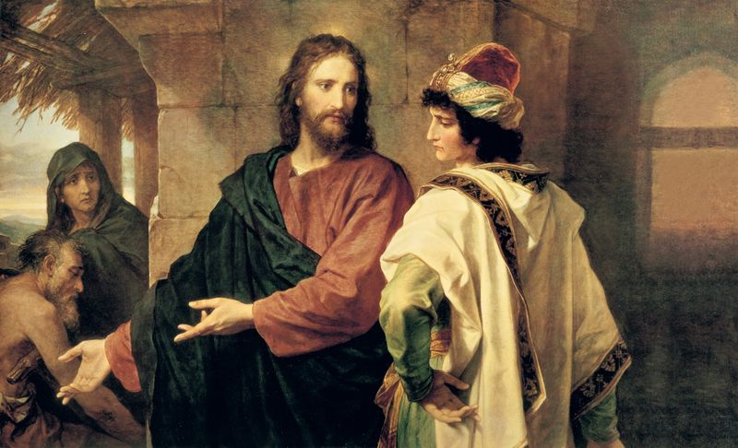

*‘Christus en de rijke man’, Heinrich Hofmann, 1889 (Wikipedia)*

*Jan Verheyen – Lier*

*28ste zondag door het jaar B – 13.10.2024*